Lista de material:
- Placa de arduino;
- Protoboard;
- Jumpers;
- 2 Resistores;
- Display de 7 segmentos

Resumo:

O display de 7 segmentos é composto por 5 pinos em cada lado totalizando 10 pinos. Em cada cada grupo de 5 o pino central(pino comum) é um cátodo, ou seja, recebe energia negativa(GND).E os de mais pinos são positivos.

Usou-se resistores para balançar a intensidade da corrente em cada pino. O pino deve estar na vertical, o pontinho deve estar no lado direito. A contagem de segmento é feita da seguinte maneira: O primeiro pino ao lado do pino comum é o segmento a, o a seguir é b, assim sucessivamente.O “tracinho” no centro que forma o “8” é o segmento g.

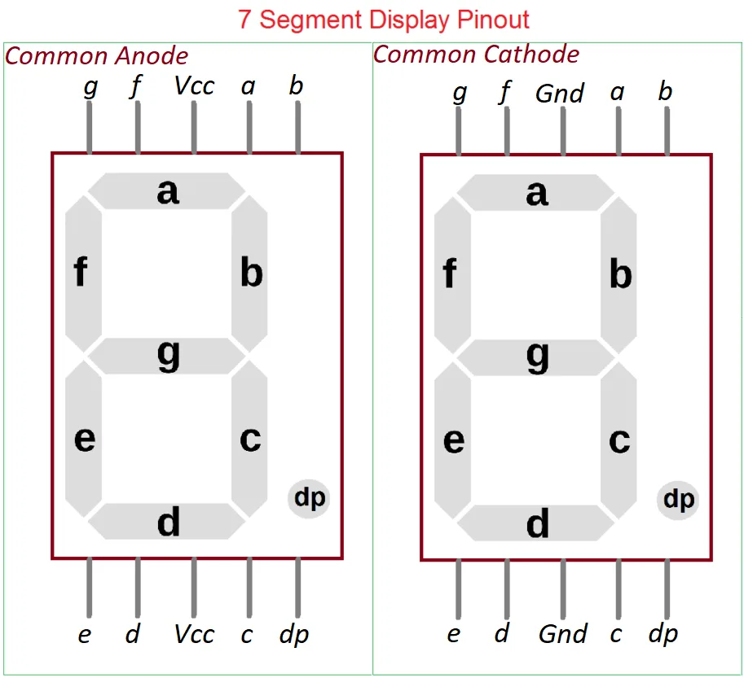

A imagem acima ilustra os segmentos no display.Para display de ânodo comum, no pino comum colocamos jumpers ligados ao pino de 5v e nos de mais pinos usamos os pinos númericos do jumpers para conectá-los.

